选择题：

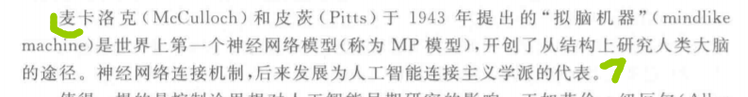

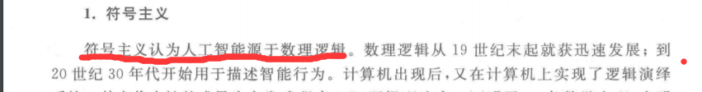

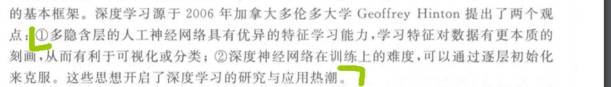

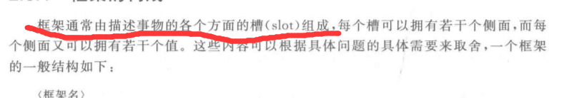





缺省推理和正确性维持系统是非单调推理的两种主要形式。





填空题：

人工智能的三大学派

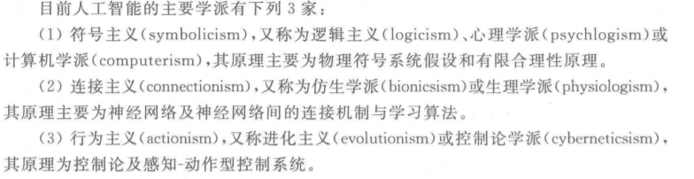

信息处理系统又叫什么



谁战胜了国际象棋大师

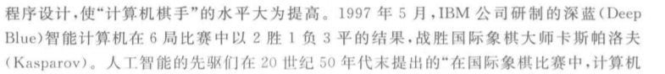

进化计算主要包括遗传算法，进化策略和进化规划。

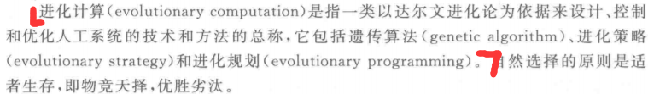

状态空间是状态和算符为基础来表示和求解问题的。













简答题：

人工智能的研究方法：1.功能模拟 2.结构模拟 3.即成模拟 4.行为模拟

人工智能的计算方法：1.概率计算 2.符号规则逻辑运算 3.模糊计算 4.神经计算

问题规约的定义，由哪些部分组成？

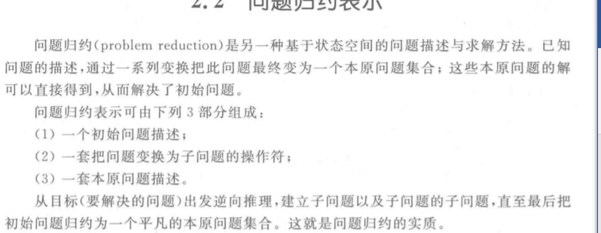

本体的分类有那种？

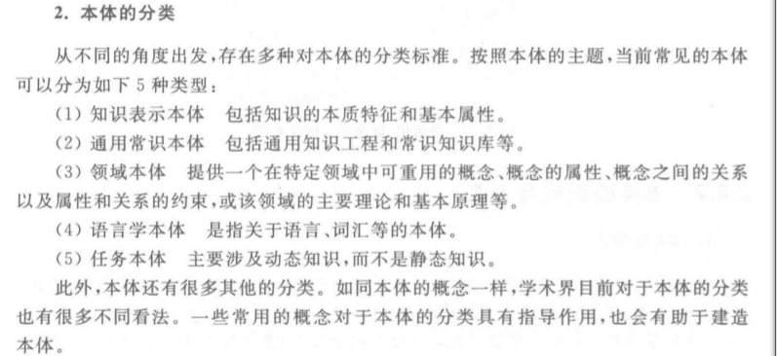

宽度优先搜索算法：

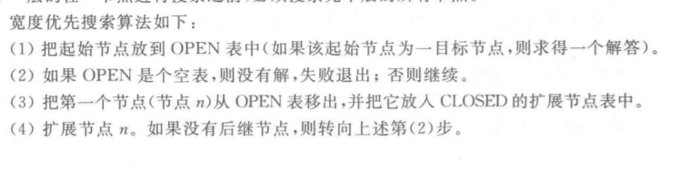

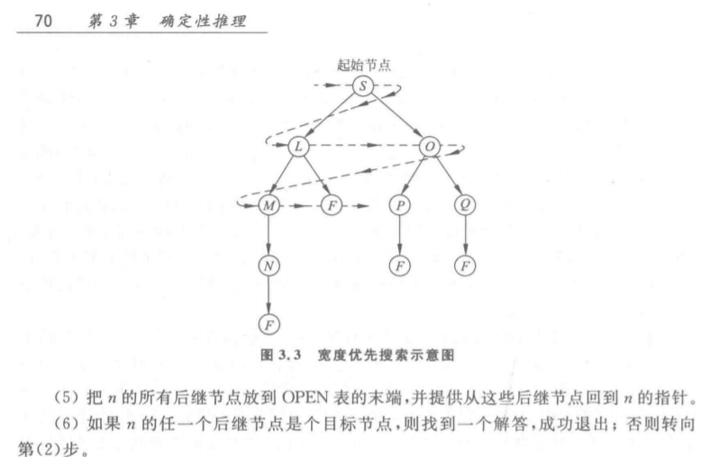

主观贝叶斯方法优点和缺点

深度学习的特点和优点

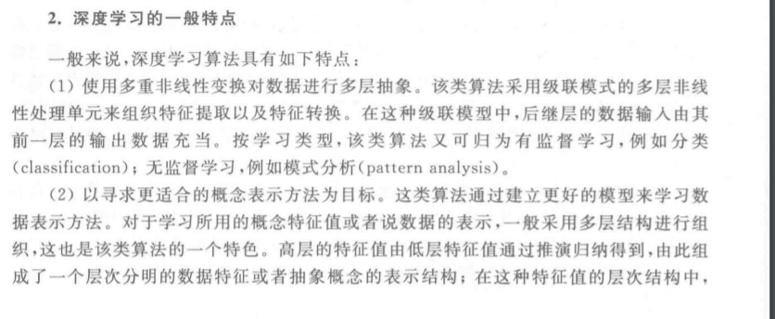

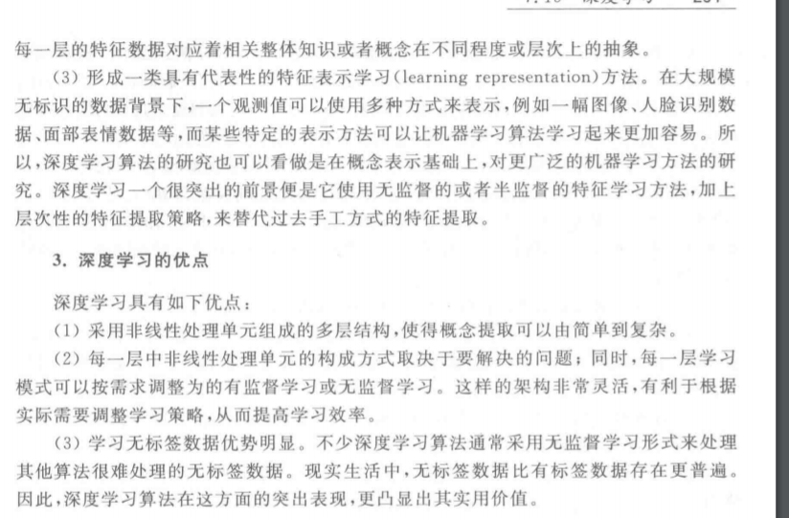

自然语言研究的领域和方向：

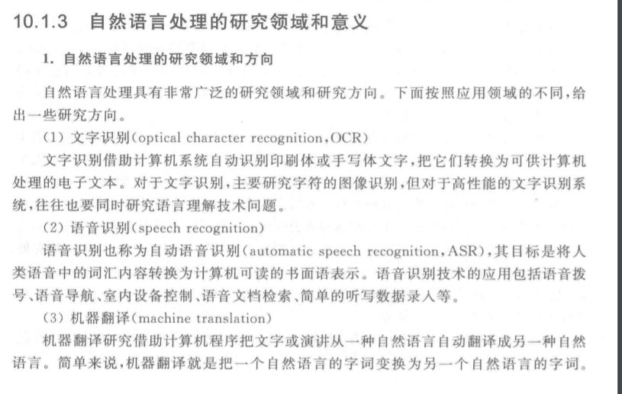

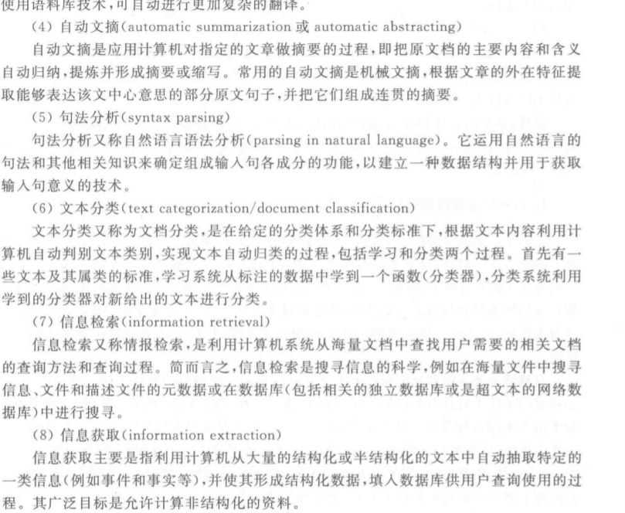

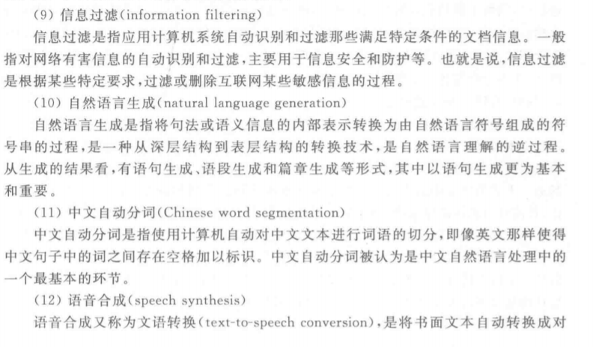

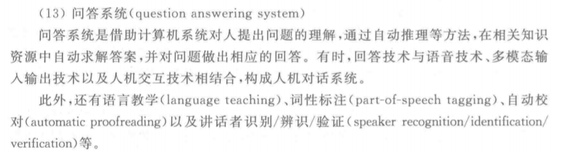

人工生命的特征和意义

